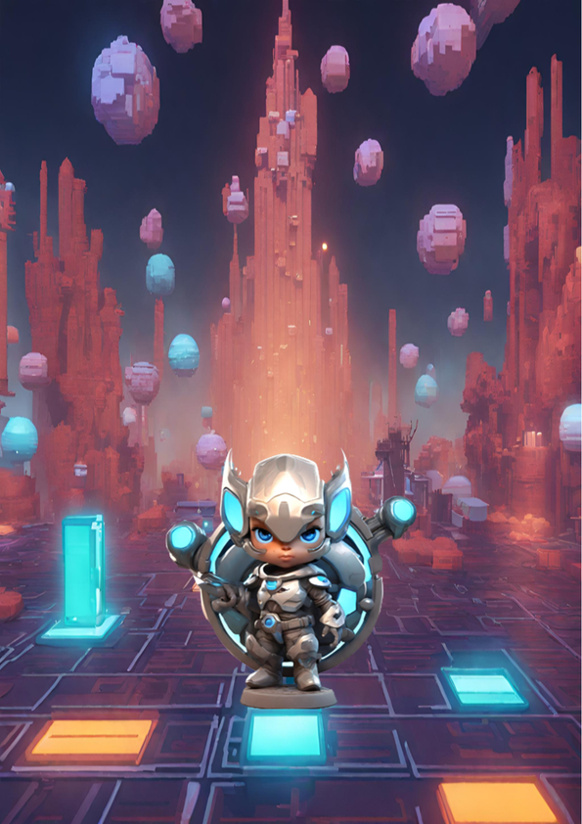

콥즈 UI 디자인 문서

작성자 : 양 시 혁

INDEX

00.INDEX

01.Introduction

01-1.문서 개요

01-2.게임 개요

02.Design Principles

02-1.해상도

02-2.칼라 키코드 (RGB)

03.공통 컴포넌트

03-1.로딩

03-2.로고

03-4.확인창

03-5.버튼UI

04.UI

04-1.HUD UI

04-2.일반 UI

01.Introduction

**01.1 문서 개요**

- 해당 문서는 콥즈 게임의 UI디자인에 대한 내용을 다루는 문서이다.

- 문서 내에서 다루는 모든 사이즈 단위는 pixel로 책정한다.

**01.2 게임 개요**

- 콥즈는 2.5D 이소매트릭뷰의 가상미래 게임 속 큐브 공간에서 다양한 영웅과 무기를 활용해 던전 스테이지를 클리어하는 SF 로그라이트 장르의 게임이다.

- 던전 내 전투와 캐릭터 및 무기 수집 요소에 중점 요소를 두고 이를 플레이할 때의 몰입도를 극대화시켜 효과적으로 재미가 느껴질 수 있도록 UI디자인을 설계한다.

- 콥즈 게임은 캐쥬얼하고 복잡하지 않은 플레이를 지향하기 때문에 플레이어가 이러한 게임적 감성을 느낄 수 있도록 UI 로직과 디자인을 최적화한다.

02.Design Principles

**02.1 해상도**

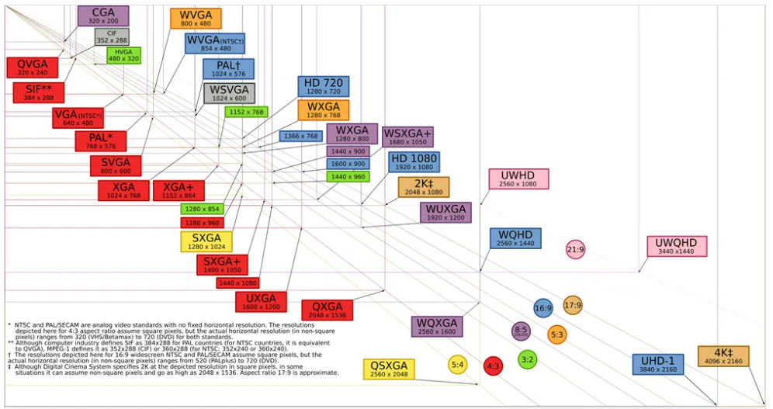

- 해당 게임의 표준(default) 해상도는 1920*1080 (16:9)의 PC게임으로 설정한다.

- 지원하는 해상도 리스트는 아래와 같다.

1. 1920*1080 FHD (16:9)

2. 2560*1440 QHD (16:9)

3. 2560*1600 WQXGA (16:10)

4. 3440*1440 UWQHD (21:9)

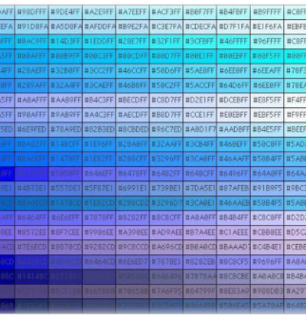**02.2 KEY COLOR CODE (RGB)**

- 세계관 설정 상 SF 가상 미래공간인 큐브 속에서 플레이가 진행되기 때문에, 이에 적합하다고 생각하는 블루계열 칼라(#98DFFF~#988DB3)를 메인으로 디자인한다.

03.공통 컴포넌트

**03.1 로딩창**

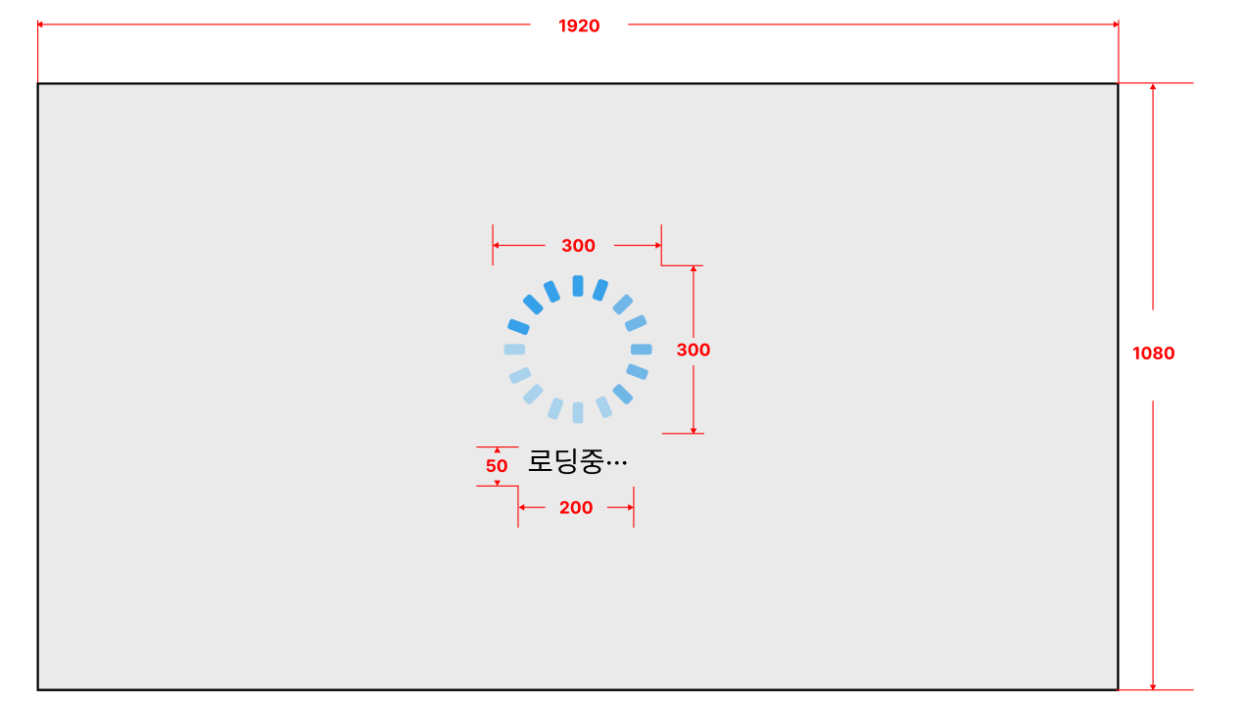

|  |  |  |  |  |
| --- | --- | --- | --- | --- |
| **Number** | **분류** | **컴포넌트 이름** | **설명** | **파일** |
| 1 | 애니메이션 | 애니메이션1.1 | 로딩 애니메이션 | UI_Anim_Loading_01.gif |
| 2 | 텍스트 | 텍스트1.1 | 텍스트형 로딩 이미지 | UI_Img_Loading_01.png |

**03.2 로고**

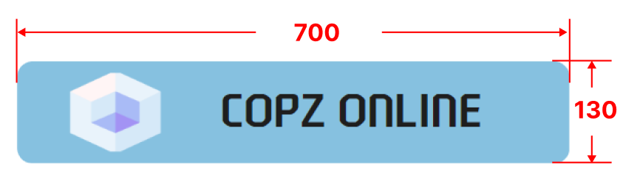

|  |  |  |  |  |
| --- | --- | --- | --- | --- |
| **Number** | **분류** | **컴포넌트 이름** | **설명** | **파일** |
| 1 | 로고 | 로고1.2 | 로딩 애니메이션 | UI_Img_Logo_01.png |